苏州大学 普通物理（一）下 课程试卷（11）卷 共6页
考试形式 闭 卷 年 月

院系 年级 专业
学号 姓名 成绩
m_{e}=9.1×10⁻³¹kg | e=1.6×10⁻¹⁹C | 1atm=1.013×10⁵Pa
R=8.31J/mol·k | No=6.022×10²³/mol | H=6.62×10⁻³⁴J·S
b=2.898×10⁻³m·k | σ=5.67×10⁻⁸w/m²·k⁴ | λ_{C}=2.426×10⁻¹²m
k=1.38×10⁻²³J/K | C=3×10⁸m/s

一、填空题：（每空2分，共40分。在每题空白处写出必要的算式）
1、在双缝装置中，用一很薄的云母片（n=1.58）覆盖其中的一条狭缝，这时屏幕上的第七级明条纹恰好移到中央原零级明条纹位置，如果入射光的波长为550nm，则云母片的厚度d= 。

2、在棱镜（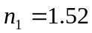）表面涂一层增透膜（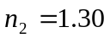），为使用此增透膜适合于550nm波长的光，膜的最小厚度d= 。

3、有一劈尖，折射率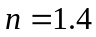，尖角为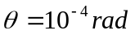，在某一单色光的垂直照射下，可测得两相邻明条纹之间的距离为0.25cm，则此单色光在空气中的波长
λ= 。

4、用单色光λ=550nm垂直照射缝宽a=0.5mm的单缝，在焦距f=1m的透镜的焦平面上观察衍射图形，中央明条纹的宽度为 。

5、已知天空中两颗星相对于一望远镜的角距离为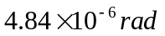，它们都发波长550nm的光，望远镜的直径d= 才能分辨出这两颗星。

6、一束太阳光，以某一入射角射到平面玻璃上，这时反射光为全偏振光，折射光的折射角为32°，则太阳光的入射角是 ，玻璃的折射率是 。

7、400J热量传给标准状态下的1mol氢气，如压强保持不变，则氢气对外作功W= ，内能增量ΔU= ，温度升高ΔT= 。

8、有一个电子管，管内气体压强为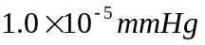，则27℃时管内单位体积的分子数n= 。

9、一卡诺热机，低温热源温度为27℃，热机效率为40%，其高温热源温度为
。若要将该热机效率提高到50%，保持低温热源不变，则高温热源的温度为 。

10、空气分子在标准状态下的平均自由程为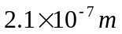，分子平均速率为450m/s，则空气分子的平均碰撞频率为 。

11、在S系中沿X轴静止放置的一把尺子，长为l，Sˊ系相对S以c/2的速率运动，在Sˊ系来测量，此尺子的长度是 。

12、一个粒子的动量是按非相对论性动量计算的3倍，该粒子的速率是 。

13、将天狼星看作绝对黑体，测得其单色辐出度在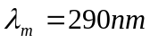处有极大值，由此计算天狼星的表面温度是 。

14、已知处于基态氢原子的电离能为13.6电子伏特，由此可得氢原子光谱莱曼系的系限波长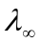= ，里德伯常数R= 。

15、氢原子线度约为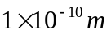，原子中电子速度的不确定量ΔV= 。
二、计算题：（每小题10分，共60分）
- 白光（400nm——760nm）垂直照射到空气中厚度为400nm的肥皂膜上，设肥皂膜的折射率为1.33，试问：
- 该膜的正面哪些波长的光波反射得最多？
- 该膜的背面哪些波长的光透射的强度最强？

- 波长为500nm和520nm的两种单色光，同时垂直入射在光栅常数为0.002cm的衍射光栅上，紧靠光栅后面，用焦距为2m的透镜把光线会聚在屏幕上，求这两种单色光的第三级谱线之间的距离。
- 容器内有2.66kg氧气，已知其分子的平动动能总和为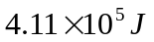（氧的摩尔质量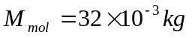）
- 气体分子的平均平动动能；
- 气体的温度。
- 如图所示，1mol氢气在状态1时T₁=300K，经两个不同过程到达末态3，1→3为等温过程
- 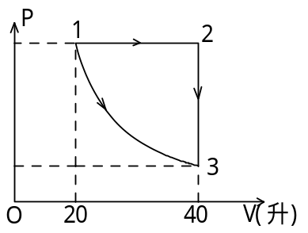由路径1→2→3计算熵变ΔS₁；
- 由路径1→3计算熵变ΔS₂；
- 对（1）（2）结果加以分析。
- 在实验室中以0.6c的速率运动的粒子，飞行3m后衰变，在实验室中观察粒子存在了多长时间？若由与粒子一起运动的观察者测量，粒子存在了多长时间？

- 钾的光电效应红限相应于577nm，求用波长400nm的紫光照射时，所释放的光电子的最大动能和钾的逸出功。

